石大举办2018年国际暑期学校

6月16日至23日，石大机械与储运工程学院、国际合作与交流处联合举办2018年国际暑期学校，来自英国伯明翰大学和利兹大学的3名教授、11名学生和中国石油大学60名优秀学生参加了国际暑期学校开展的学术交流、专家讲座、科学院所参观、中国文化学习等活动。

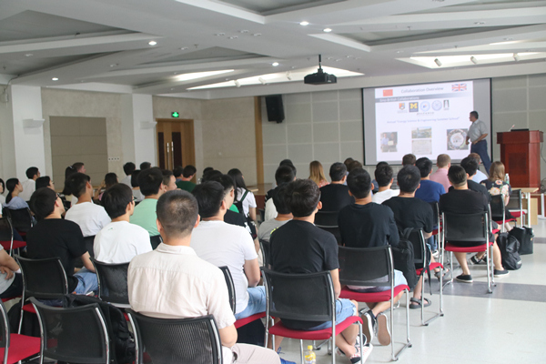

6月19日，石大副校长董朝霞，机械与储运工程学院、国际合作与交流处相关负责人，英国伯明翰大学博士Mark Read，利兹大学博士Johnson Michael，石大机械与储运工程学院师生参加国际暑期学校开学典礼，董朝霞致开幕辞，向远道而来的英国师生表示欢迎，介绍了学校的办学特色，希望国际暑期学校进一步促进石大国际合作与交流。石大石油工程学院副教授陈冬作学术报告。
6月20日，中英学员参加了“高等学校学科创新引智计划”启动会，聆听了11位中外能源专家的精彩报告，并参观了清华大学、中国原子能科学研究院，学习了我国能源科学与技术的最新进展，并在八达岭长城、故宫等近距离感受了中华民族悠久的历史文化。
石大2018年国际暑期学校旨在加强中英师生间的交流，促进石大与英国伯明翰大学、利兹大学在研究生培养、高层次人才交流、科研合作中心建立等方面的合作。

